Medien-Information

Datum 09.12.2020
Nr. PI 2272
Anzahl Zeichen 486
Kontakt Müller Martini AG
Untere Brühlstrasse 17, 4800 Zofingen/Schweiz
Telefon +41 62 745 45 45
info@mullermartini.com, www.mullermartini.com

Die SigmaLine III wird multifunktional

Vorsammeln, variabel Falzen, dynamischer Modus für Schneiden – die für Kleinstauflagen prädestinierte digitale Buchblock-Lösung SigmaLine III von Müller Martini ermöglicht neue, vielfältige Produktionsformen.

Bisher erfolgte das Falzen bei der SigmaLine mittels eines mechanischen Schwerts. Neu kommt die innovative Luftschwert-Technologie zum Einsatz. Dabei wird der Falz mittels eines Luftdruck-Impulses ausgelöst. Dank des Luftschwerts kann bei hohen Geschwindigkeiten wesentlich stabiler produziert werden. Der Falz wird perfekter, und es gibt weniger Stopper. Das sorgt für eine deutlich höhere Performance des gesamten Systems von bis zu 1000 Fuss oder 305 Meter pro Minute – dem höchsten Output von digital produzierten Buchblöcken auf dem Markt.

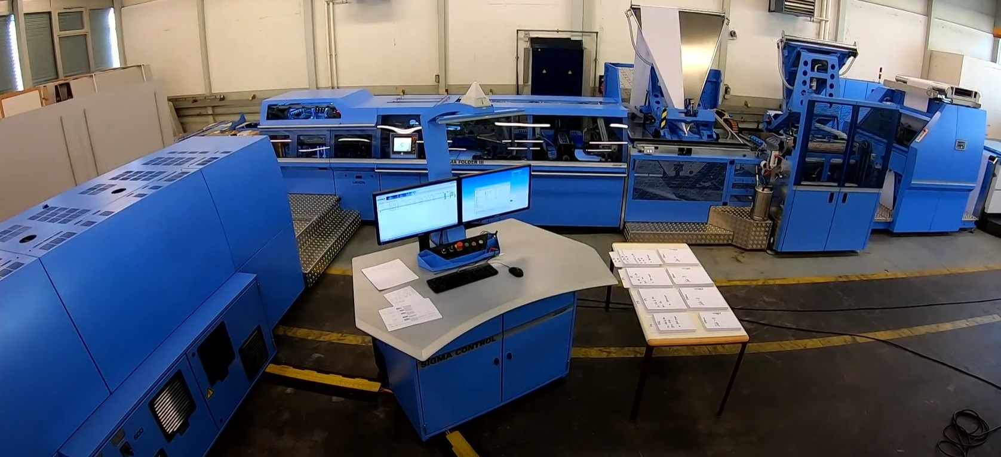
Die SigmaLine III bietet neu die Möglichkeit, zweimal hintereinander zu schneiden. So kann bei Bedarf der Querfalz umgangen werden.

Die Luftschwert-Technologie bietet dank ihrer Variabilität auch eine Erweiterung der Produktionsmöglichkeiten. Im Längsfalzer können mehrere Signaturen vorgesammelt werden, bevor Sie gemeinsam gefalzt werden. Dadurch können mehrere separate Signaturen zu einer einzigen Signatur zusammengestellt werden. So wird beispielsweise aus drei 8-Seiten-Signaturen eine 24-Seiten-Signatur – ein ideales Vorprodukt für die Faden- oder Sammelheftung. Dieser multifunktionale Einsatz gibt den Kunden einen wesentlich höheren Investitionsschutz.

Modus für das dynamische Schneiden
Eine weitere Neuheit ist der Modus für das dynamische Schneiden. Bisher entstand aus dem Prozess Schneiden/Perforieren/Schneiden immer ein Querfalz. Neu kann die SigmaLine III zweimal hintereinander schneiden. Das bedeutet, dass der Querfalz umgangen werden kann. Die Seitenteilbarkeit der Buchblöcke kann dank des dynamischen Modus neu halbiert werden, so dass es weniger Leerseiten gibt. Bisher konnte es vorkommen, dass ein 16er-Bogen bis zu 15 leere Seiten hatte. Neu sind es 8er-Bogen mit maximal 7 leeren Seiten.

Die typischerweise für Bücher mit Kleinstauflagen (aus dem Verlagswesen ebenso wie für Self-Publisher) eingesetzte SigmaLine III weist wie schon ihre Vorgängermodelle eine sehr hohe Integration mit digitalen Rollendruckmaschinen auf. Wird ein Produkt fehlerhaft gedruckt, wird es umgehend ausgeschleust und bei der Druckmaschine neu in Auftrag gegeben.

Praktisch keine händischen Eingriffe nötig
Unverändert hoch ist auch die Automatisierung der auf dem Markt einmaligen Buchblock-Lösung, die modular und im Baukasten-Prinzip aufgebaut ist und jederzeit an neue Marktanforderungen angepasst werden kann. Es sind – Finishing 4.0 in Reinkultur – praktisch keine händischen Eingriffe nötig.

Die SigmaLine III weist wie schon ihre Vorgängermodelle eine sehr hohe Integration mit digitalen Rollendruckmaschinen auf. Im sich schnell entwickelnden Umfeld mit kürzeren Lebenszyklen der Digitaldruckmaschinen spielt die Buchblock-Lösung ihr offenes Konzept mit dem Generic Digital Press Interface umfassend aus.

Kasten

Die Highlights der SigmaLine III

➢ Die SigmaLine III vernetzt Digitaldruck und Weiterverarbeitung zu einem einzigartigen Gesamtsystem – PDF in, Book out.

➢ Mit der SigmaLine III können bis hinunter auf Auflagengrösse 1 einzelne Signaturen und vorgeleimte Buchblöcke für die Buchproduktion sowie vorgesammelte Signaturen für die Fadenheftung und Sammelheftung gefertigt werden.

➢ Dank des hohen Automatisierungsgrads sind die Umrüstzeiten zwischen den in vollem Lauf vorgenommen Format- und Jobwechseln kurz und der Personalaufwand für die Bedienung der Linie minimal.

➢ Mit der SigmaLine III können je nach Konfiguration Papierbreiten von 18 bis 60 Zoll verarbeitet werden.

